Naam leerling:
Klas leerling:
In het voorjaar bloeien er verschillende planten in de tuin.
Op de start pagina van dit hoofdstuk vind je een paar voorbeelden.
Opdracht: zoek in je eigen omgeving diverse planten en maak daarvan een foto, vaak als je uit het raam kijkt zie je ze al, dan zoek je die planten op internet.
Zet die planten in de vakjes in dit arrangement zet de naam erbij en zet erbij of het een boom of struik is of misschien wel een bol of knol of een vaste-plant.
Succes
Plant die je gevonden hebt | Is het een boom | Is het een struik/heester hoe heet | Bol of knol | Vaste-plant
Voorbeeld  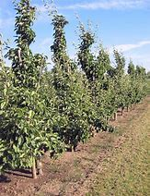Peer | X
Ik wil jullie resultaat graag zien dus stuur een foto naar me als bewijs.
Veel plezier en fijne Pasen

